博 士 □
直 博 □
硕 士 □

浙江大学动物科学学院
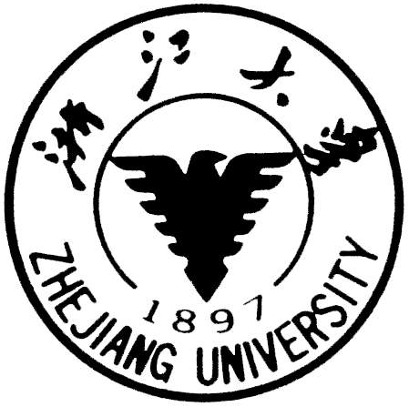研 究 生 读 书 报 告

题 目：（中）
（英）
学 科：
学生姓名（学号）：
指导教师（签名）：
报告日期： 报告形式：
培养指导小组签名：

二 0 0 六 年 制

